CMP安装&使用手册

V1.0

编写: 鲁思阳、辛士江
生效日期：2017-10-30

目录
第1章 前言 3
第2章 安装部署 3
2.1 支撑软件安装&配置 3
2.2 应用软件安装&配置 3
2.3 启动 5
2.4 开始使用 5
第3章 使用说明 5
3.1 首页 5
3.2 资源管理 6
3.3 主机与网络 8
3.4 其他功能 11

前言

诺基亚技术具有高质量的网络、超大规模的底层分布式架构、新一代的自动化智能运维及超强的云安全团队为中国移动的云业务保驾护航，提供全系列的计算，网络和存储产品，满足不同场景的IT需求，诺基亚电信云管平台可以有效管理中国移动建设的私有云，诺基亚云专家团队可以为中国移动提供最优的云管及解决方案支持。

安装部署

支撑软件安装&配置

JDK
一．JDK请访问https://www.java.com/zh_CN/
下载jdk1.8或以上版本，进行安装

二．安装后java –version查看jdk是否安装成功

数据库
一．数据库请访问https://downloads.mariadb.org/mariadb/10.2.9/
下载mariaDB10.2.9，进行安装

二．数据库安装完毕后，需要配置
编辑/etc/my.cnf,在[mysqld]下加入一行：
lower_case_table_names=1

应用软件安装&配置
安装包主要有下面两个文件：
资源名称 | 说明
te3.sql | 数据库初始化数据角本
te3.zip | Cmp应用软件安装包

一．安装
应用软件资源包为te3.zip
安装过程，只需将te3.zip解压至相应的目录即可

数据库初始化数据角本为te3.sql
导入数据库。

二．配置启动角本
路径：$APP_HOME/bin/startserver

JAVA_HOME="/usr"
RUNNING_USER=root
ENM_HOME=/root/cmp/te3
APP_MAINCLASS=StartServer

三．配置数据库连接
路径：$APP_HOME/conf/jdbc.properties

jdbc.driver=com.mysql.jdbc.Driver
jdbc.url=jdbc:mysql://127.0.0.1:3306/ty?characterEncoding=utf8&zeroDateTimeBehavior=convertToNull
jdbc.username=root
jdbc.password=

三．其他配置(可选)
路径：$APP_HOME/conf/ Global.xml
<messagereceiver>
<appName>/akso</appName>
<port>8888</port>
…
</messagereceiver>

启动
Sh $APP_HOME/bin/startsever start

开始使用
浏览器输入：http://localhost:8888/akso/portal/
详细使用过程，参看第3章 使用说明

使用说明
sds
功能名称 | 添加 | 修改 | 删除 | 查询  列表 | 查询  详细 | 导入 | 导出 | 其他
虚拟硬件
虚拟网络
镜像管理
虚拟机模板
虚拟机管理 |  |  |  |  |  |  |  | 启动,停止,控制台
宿主机管理
角色管理
用户管理
系统日志
系统参数设置

首页
展示了目前已有和已规划建造的企业级云产品。
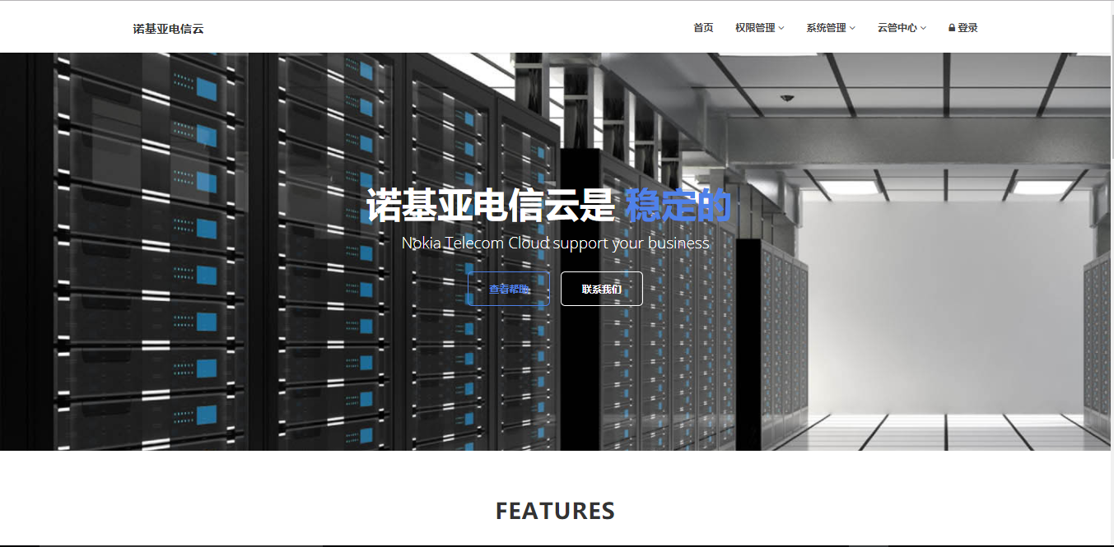

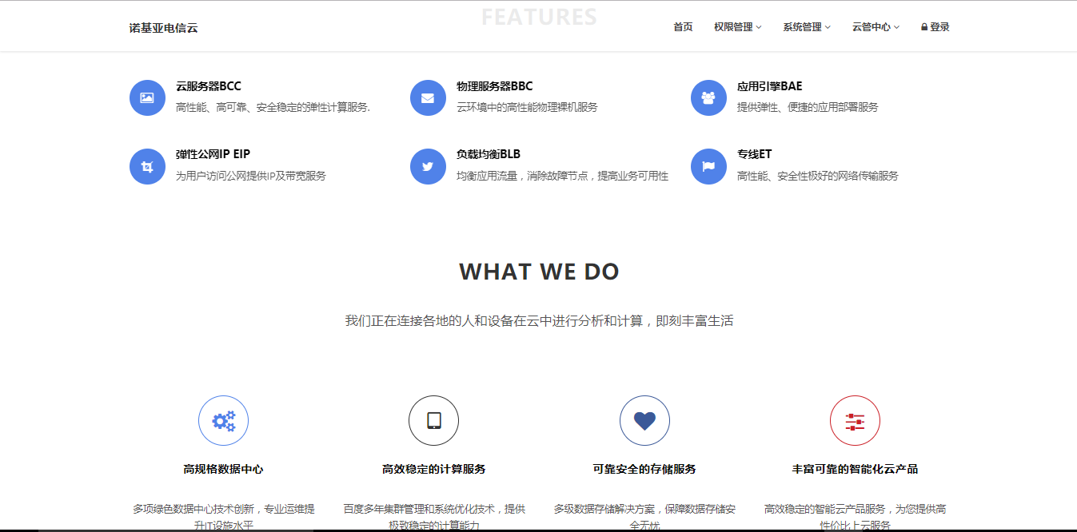

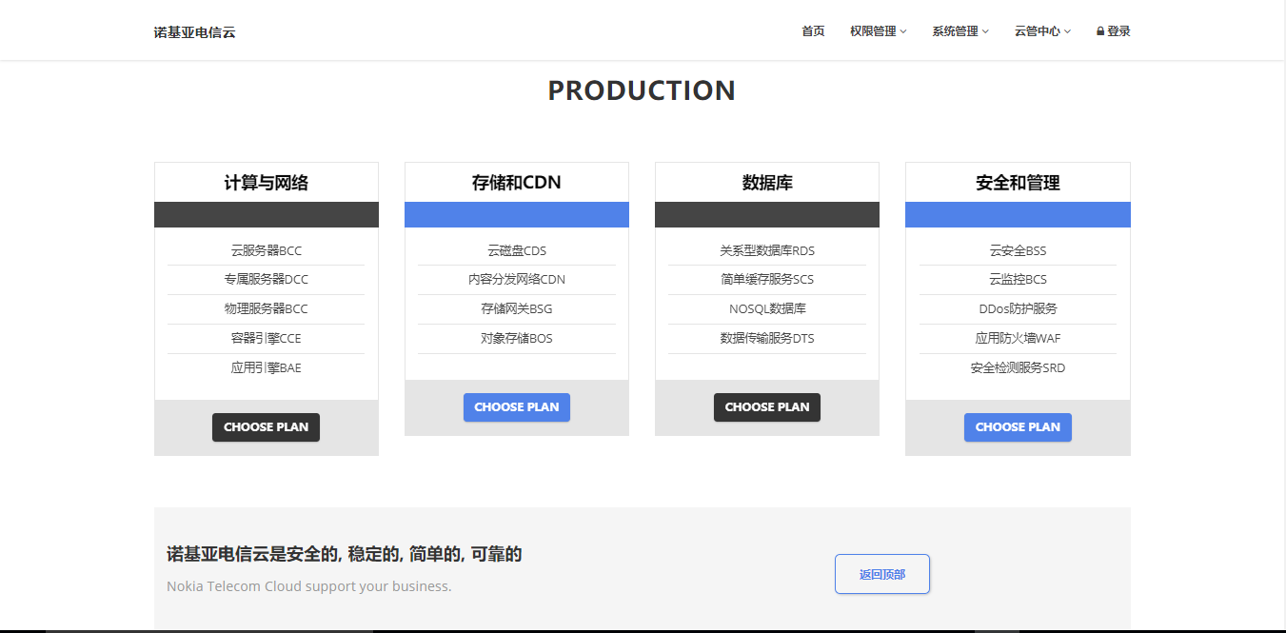

资源管理
资源管理包括，宿主机、虚拟硬件、镜像管理、对象存储以及计量统计
3.1 宿主机
可以对物理机信息进行查看，包括主机名，ip地址，内存，cpu,硬盘，虚拟机个数。

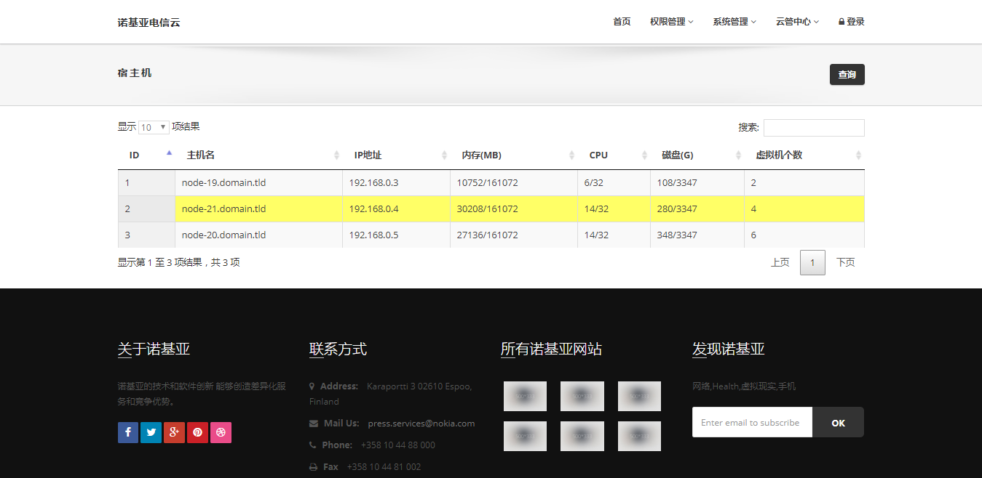

3.2 虚拟硬件

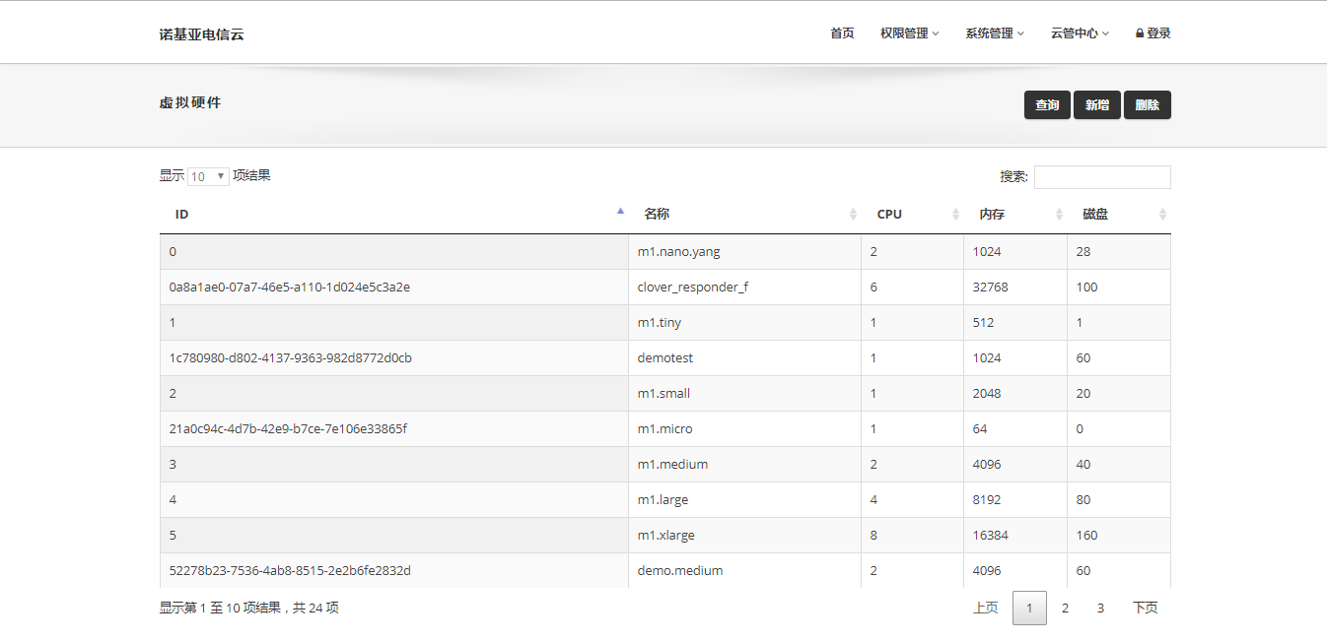

3.3 镜像管理
可以对镜像进行查询，上传，下载，删除操作
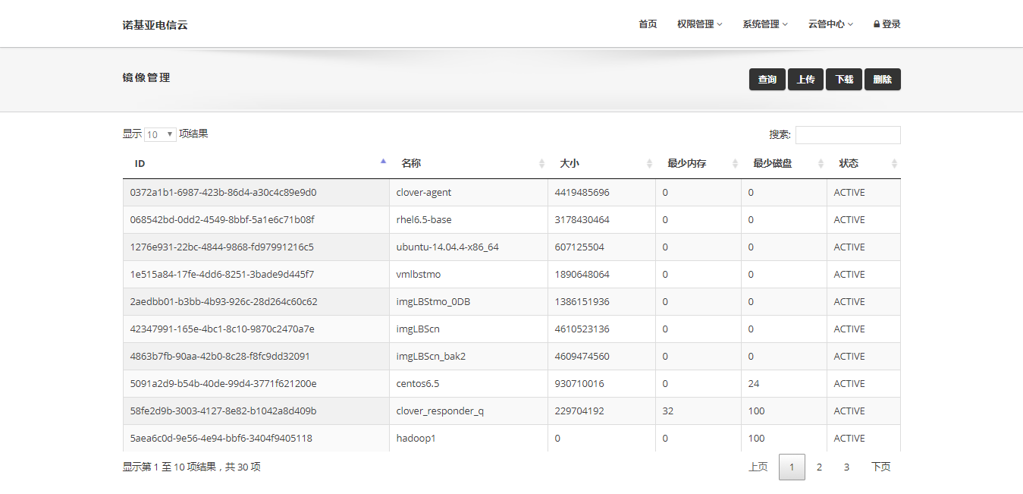

3.4 对象存储
能够对存储的对象进行查询展示

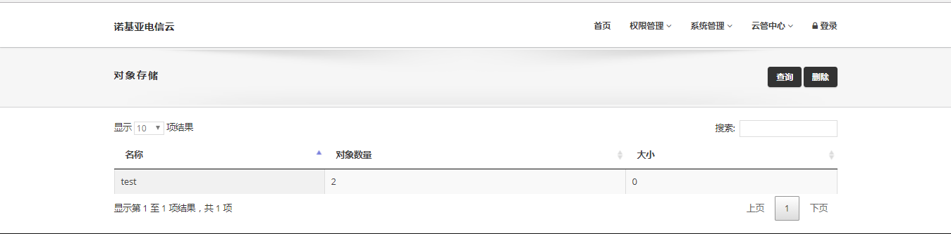

3.5 计量统计
可以查询统计虚拟机资源的规则。
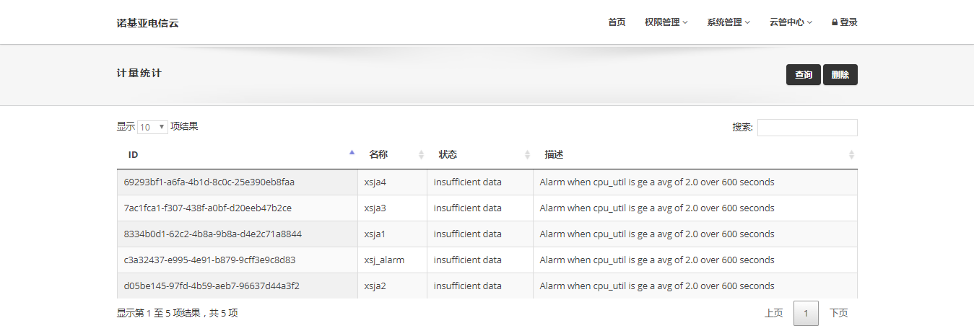

主机与网络
4.1 虚拟机
通过此页面可以进行虚拟机的创建，修改和删除。同时也可以对虚拟机进行起停的操作
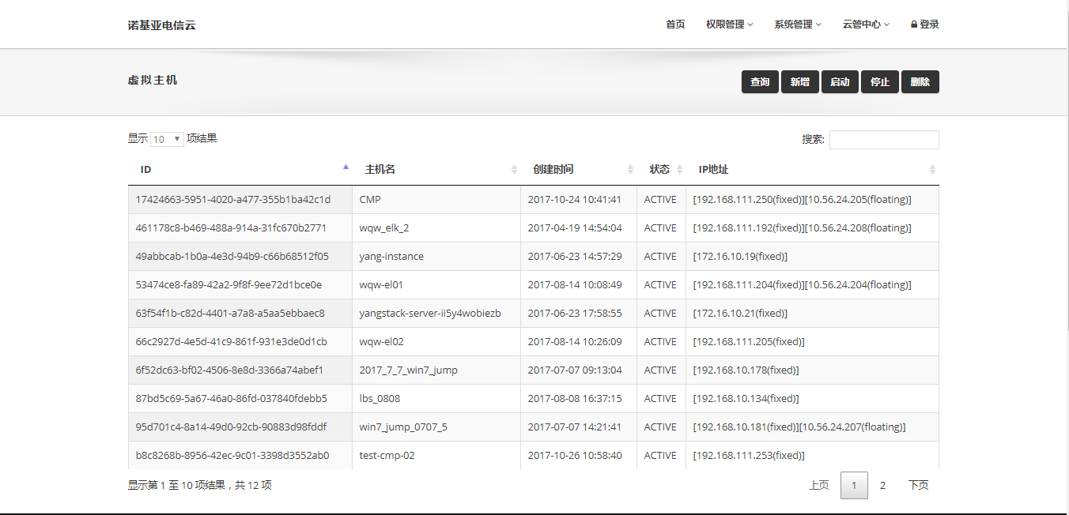

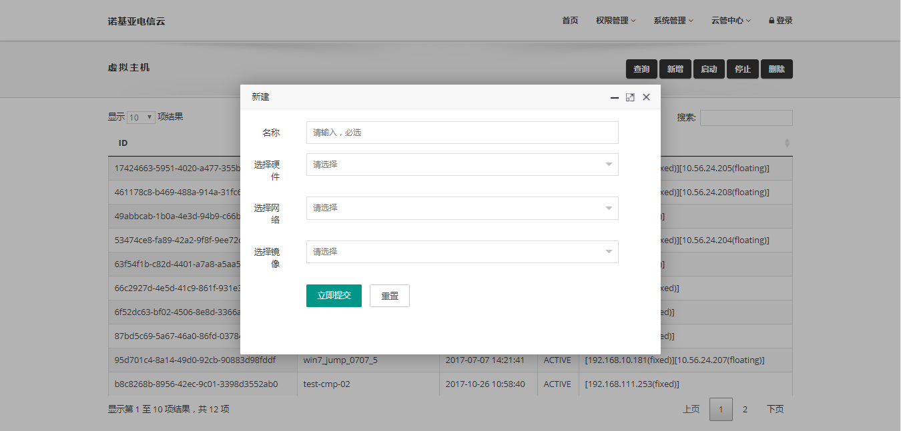

4.2 虚拟网络
通过此页面可以进行网络的创建、修改、删除和查询

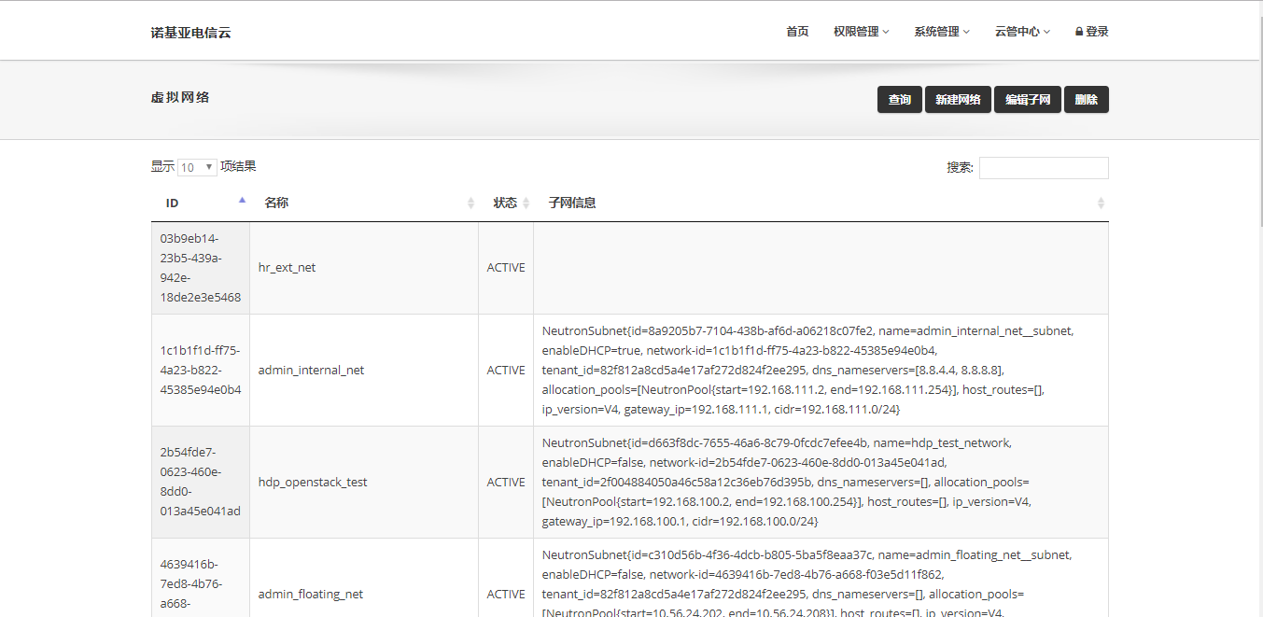

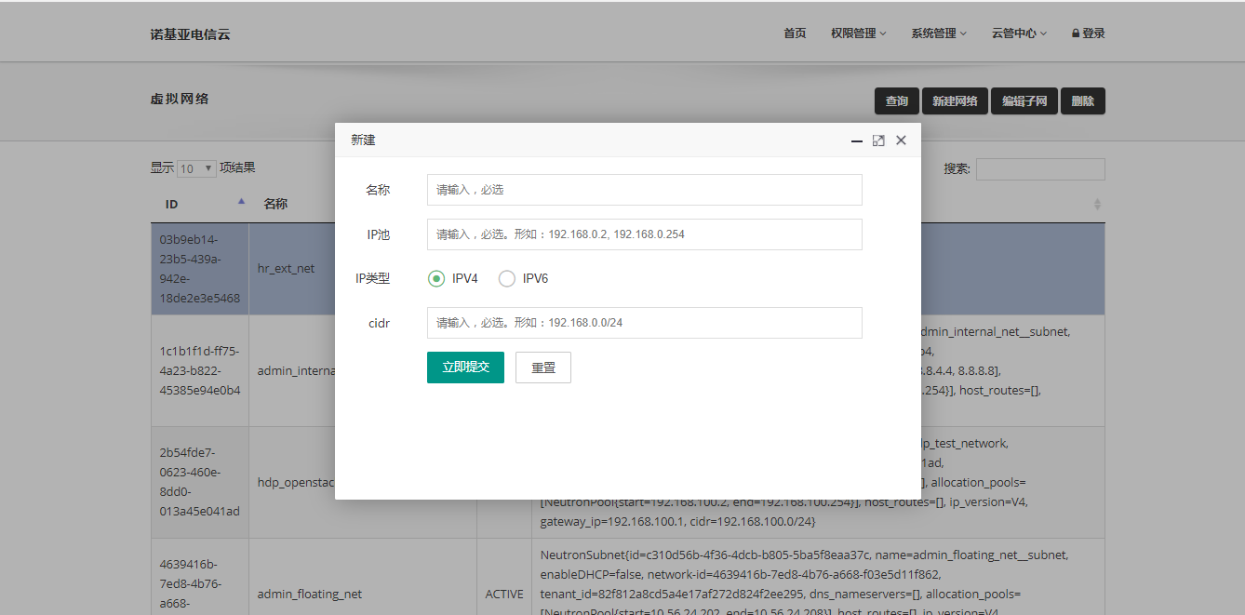

4.3 路由管理
通过此页面可以对路由进行创建，修改和删除

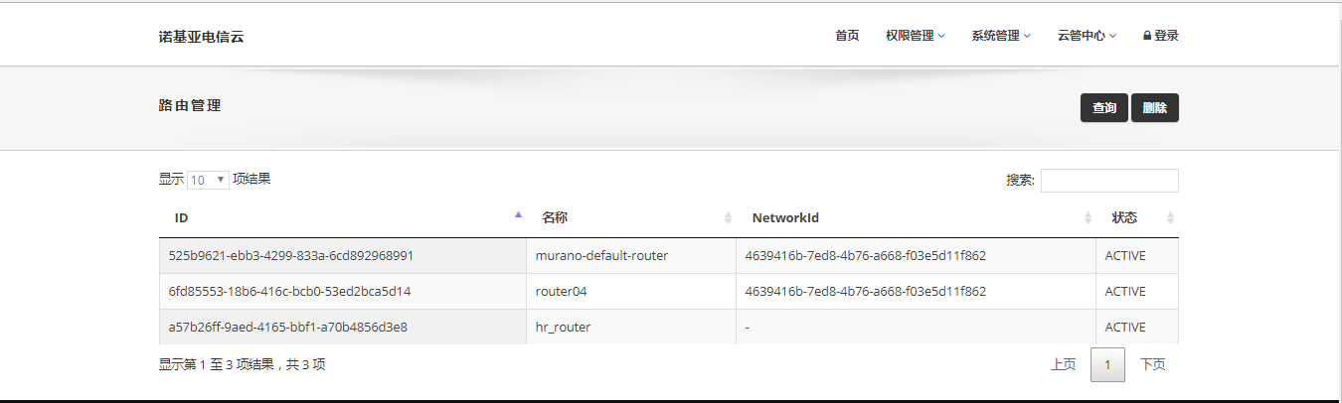

其他功能

5.1 主机监控
以拓扑图的方式对创建的虚拟机、网络等进行资源监控并具有告警提示功能。

